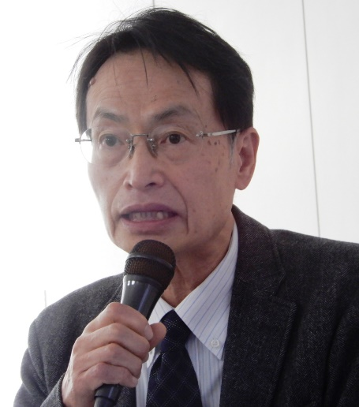

**第１８７回**

**憲法ひろば**

**発行:調布九条の会「憲法ひろば」**

----------------------------------------------------------

〒182-0022 調布市国領町2-5-15 あくろす2階

市民活動支援センター内メールボックス６番

-----------------------------------------------------------

郵便振替**00170-6-445473** 加入者名**大野哲夫**

第**214**号

**2月22日**

**２０２３年**

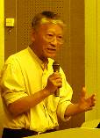

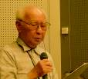

**E-Mail：choufu9jou@yahoo.co.jp**

**WEBサイトhttp://choufu9jou.sakura.ne.jp**

***********************************************************************************************************

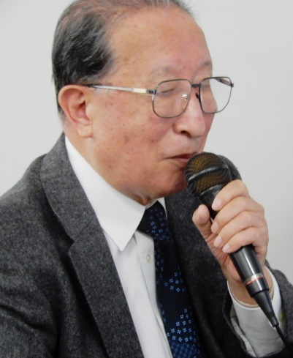

　調布憲法ひろばは昨年10月13日に「防衛省市ヶ谷地区施設内に戦争の史跡を訪ねる」ツアーを行った。ここで見学した「市ヶ谷記念館」は、東京裁判の史跡としてきわめて貴重なものだが、実際の展示は陸軍士官学校関連などに偏り、本来の役割を果たしていない。そこで、「防衛省市ヶ谷記念館を考える会」共同代表のお二人にお話をうかがい、ウクライナで戦争が行われているこの時代に、市ヶ谷記念館と靖国神社という二つの施設がもっている意味について考えた。

**春日恒夫さんのお話**

**東京裁判は人類の実験。｢市ヶ谷記念館｣を｢東京裁判記念館｣に。**

　昨年３月に、国際刑事裁判所(Int-ernationalCriminalCourt以下ＩＣＣ)の検察官がロシアの指導者らを戦争犯罪の容疑で捜査しはじめた。ＩＣＣは２００２年に１３９ヵ国の署名と80ヵ国の批准を得て発効(日本は07年に締約）した。

　実際に裁くには、犯罪行為地国が締約国であること、被疑者国籍国が締約国であることなどの条件がある。米国、中国、ロシアなどの大国、イスラエル、北朝鮮など、いちばん問題のある国が締約国ではない。だから｢ＩＣＣはプーチンを裁けるか｣といえば、現状ではほぼ不可能だ(将来、ロシアで政権交代が起これば逮捕･引き渡しはありうる)。ではＩＣＣは無力で意味がないかといえばそうではない。「戦争犯罪」「侵略犯罪」は国際刑事法に基づいて訴追・処罰されるというメッセージが国際社会に浸透していくことが戦争への抑止力になる。

　そのメッセージの、最初の発信がニュルンベルグ裁判と東京裁判だった。それまでの戦争では、勝者が敗者を処刑することでケリがつけられてきた。第２次大戦後も、イギリスは裁判など不要、戦争責任者を処刑せよと主張していた。しかし、史上はじめて、ドイツと日本の戦争責任に対して裁判が行なわれた。これは、人類にとって重要な実験だった。｢①平和に対する罪｣｢②戦争犯罪｣｢③人道に対する罪｣という三つの犯罪概念を規定して戦争犯罪人を裁いた。そのことに重要な意味がある。

　日本は実はＩＣＣ運営のための費用をいちばん多く拠出しているスポンサーだ。ドイツと提携して、敗者の側からの普遍的な問題提起をしていくべきだ。そのために、｢東京裁判は勝者の裁き｣という思考停止から脱け出し、人類が戦争犯罪を根絶する第一歩となる偉大な実験だったと位置づけ直そう。そして｢市ヶ谷記念館｣を｢東京裁判記念館｣につくりかえていこう。

**長谷川順一さんのお話**

**靖国神社にはいまも｢国家神道｣が温存。**

　靖国神社の敷地内にある遊就館は、日本でただひとつの軍事博物館。ただし、いまも国家神道･皇国史観で運営されている。わたしは、長きにわたって｢靖国神社ガイド｣をやってきた。批判的な視点をしっかりもって見学すれば、靖国神社は日本が明治維新以来77年間にわたって繰り広げてきた戦争の歴史を残す貴重な空間だ。敗戦後、ＧＨＱが発した｢神道指令｣により政教分離が行われ、明治維新以来の｢国家神道｣は解体されたことになっているが、神社は、国家と分離し非軍国主義であれば存続していいとなり、｢皇室祭祀｣も私的行為として温存された。マッカーサーが天皇の戦争責任を免責し、戦後占領統治に活用する方策をとったことを反映している。

　神社と「皇室祭祀」が温存されたことで、いまも靖国神社には国家神道が生きている。８月15日の靖国神社には、「靖国神社に参拝する全国地方議員の会」の地方議員がたくさんやってくる。わたしが撮った２００６年８月15日の写真には調布市議会議員も映っている。日本会議と英霊に応える会が主催する８月15日の「戦没者追悼国民会議」には、旧軍の軍服コスプレで参列する者たちがたくさんいる。

　わたしは靖国神社をなくせとか潰せとか言わない。これまで８００回ガイドし、遊就館には一人８００円の入館料を払ってたくさんの人を案内してきた。批判的な観点をしっかりもって、戦争史跡としての靖国神社を見据えることがたいせつだ。館外では、マイクを使ったガイドが普通にできるし、周りに右翼がいても構わずにやっている。事実だけを語っているから、彼らと揉めたりもしない。

　活発な質疑応答では「パール判事は日本無罪と言っていない」「平成上皇は要注意」など、参加者がこれから考えていくうえでの刺激的なやりとりが交わされました。

**（佐藤定夫・記）**

**ウクライナ戦争時代に考える**

**｢靖国神社｣と｢市ヶ谷記念館｣**

**お話：長谷川順一さん＆春日恒男さん**

**防衛省｢市ヶ谷記念館｣を考える会・共同代表**

　｢憲法ひろば｣は２月18日(土)あくろすホールで１８７回例会を開催。長谷川順一さん**(左下写真)**と春日恒男さん**(右上写真)**を招き、ウクライナ戦争時代の｢靖国神社｣と｢市ヶ谷記念館｣を考えました。参加者32人(内２人がＺＯＯＭ視聴)。進行は石川康子世話人**(左上写真)**、記録は佐藤定夫さん。　**(編集部)**

